**Lab 1 - Основы работы с системой контроля версий Git**

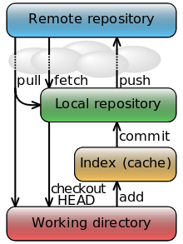

При сдаче лабораторной необходимо уметь демонстрировать ниже перечисленные возможности Git.

Работа должна вестись из командной строки.

Для слияния конфликтующих изменений можно использовать графические средства.

В качестве удаленного репозитория можно использовать GitHub, BitBucket, ...

1. Создавать Git-репозиторий и добавлять в него файлы

2. Клонировать существующий репозиторий, вносить изменения, просматривать изменения, отменять изменения

3. Просматривать историю изменений, выводить граф изменений

4. Работа с удаленным репозиторием

- получение данных из удаленного репозитория, различия между git fetch и git pull

- сохранение данных в удаленные репозиторий (учитывать сценарий, когда данные в нем были изменены после последнего получения)

5. Создание и работа с бранчами

- создание новой ветки и переключение между ветками

- слияние веток

- разрешение конфликтов при слиянии

- ветки на удаленном репозитории

6. Работа с Git internals

* команды git cat-file -p <hash>, git cat-file -t <hash>
* просмотр содержимого [Commit Objects](https://git-scm.com/book/en/v2/Git-Internals-Git-Objects#Commit-Objects)

### [Tree Objects](https://git-scm.com/book/en/v2/Git-Internals-Git-Objects#Tree-Objects)

**Литература:**

* <http://git-scm.com/book/ru/v2>
* <http://www.cheat-sheets.org/saved-copy/git-cheat-sheet.pdf>
* <https://training.github.com/kit/downloads/github-git-cheat-sheet.pdf>
* <http://gitref.org/creating/>
* <https://githowto.com/ru/git_internals_working_directly_with_git_objects>

**Установка:**

1. Скачайте систему контроля версий Git с http://git-scm.com/
2. Во время установки в третем окне выберите следующую конфигурацию (**Use Git from the Windows Command Prompt**) для того, чтобы можно было вызывать git с командной строки

